Raport laboratorium 01

Jakub Bronowski, 193208, gr. 1B

## Zadanie 1

Niedodane do rejestru:

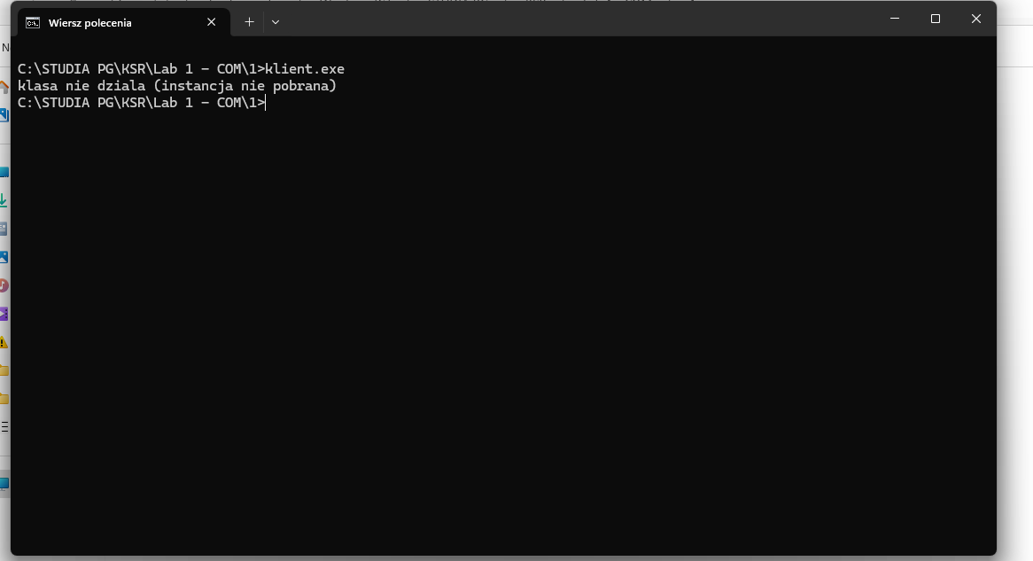

Dodane do rejestru:

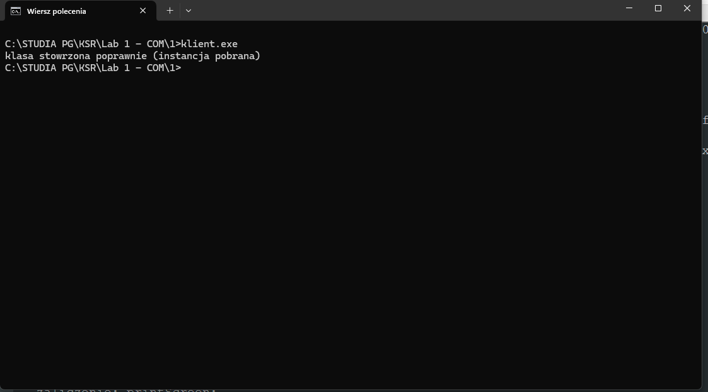

Podgląd w Edytorze Rejestru:

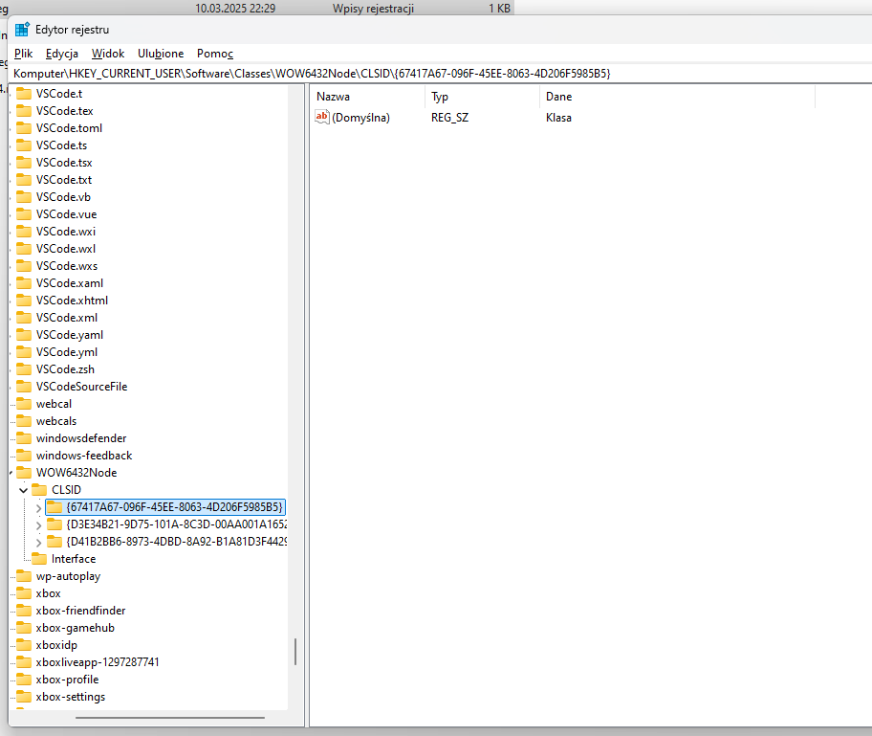

## Zadanie 2

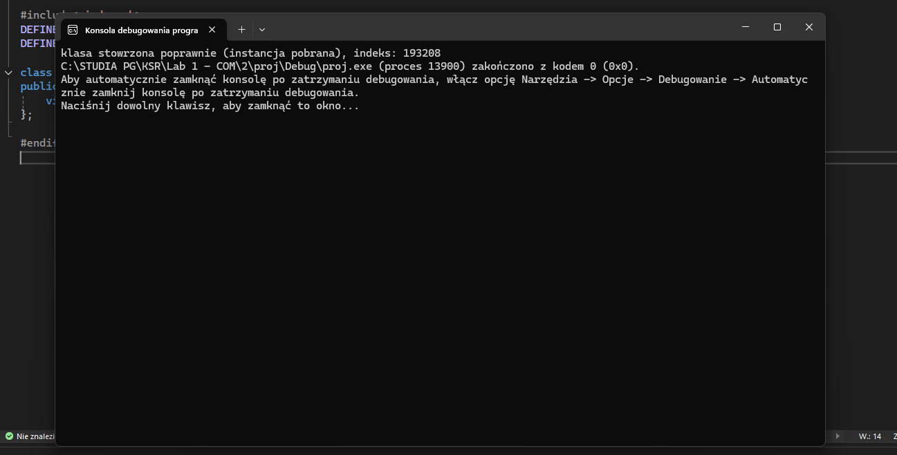

## Zadanie 3

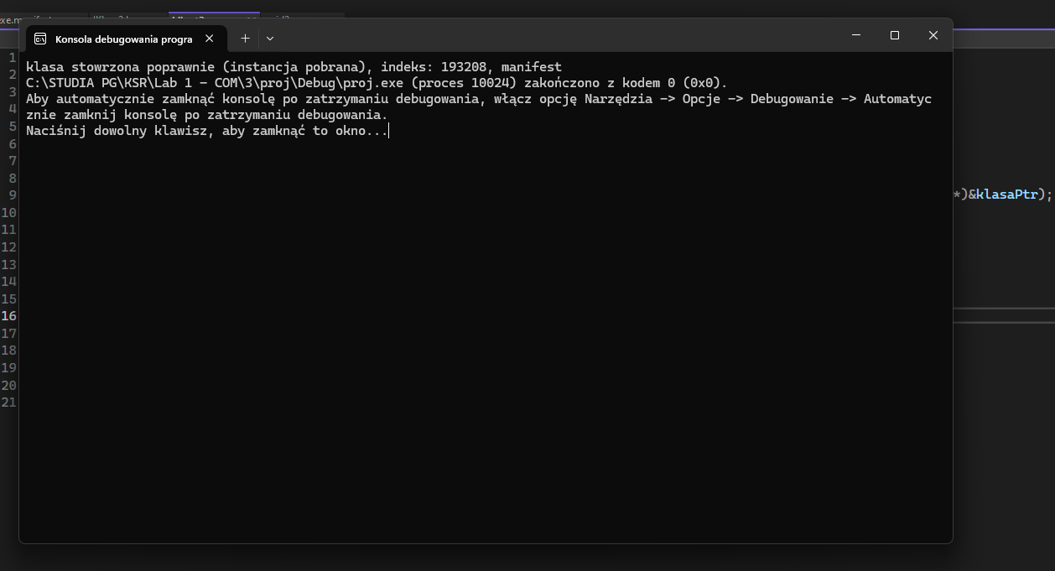

## Zadanie 4

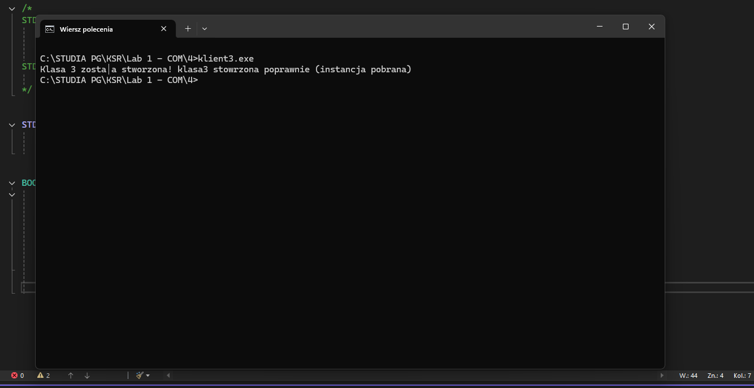

## Zadanie 5

